削减损失水量和灌溉水量的灌溉方法

安养寺久男* 安田裕*

Irrigation Method to Reduce Water Loss
and Reduce Irrigation Water
Hisao ANYOJI* Hiroshi YASUDA*

日本沙丘学会杂志 第54卷 第2号（2007）增刊

削减损失水量和灌溉水量的灌溉方法
安养寺久男∗ 安田裕∗

Irrigation Method to Reduce Water Loss
and Reduce Irrigation Water
Hisao ANYOJI﹡ Hiroshi YASUDA﹡

Summary

Developed water resources have to be used sustainably, because the development of new water resources has become very difficult. At the same time, water-use efficiency in irrigation has to be increased. The water-use efficiency of existing irrigation projects is not high but low. Both conveyance efficiency from the water source to fields and application efficiency on each field have to be increased to attain higher water-use efficiency in irrigation. On each field, a reduction in water loss and irrigation water results in the attainment of high application efficiency. The possibility of reduction of water loss and irrigation water is discussed in this paper with relation to irrigation methods, because irrigation methods affect application efficiency. Only the drip irrigation of many micro-irrigation methods meets this objective. The cost of the installation of drip irrigation is the most expensive of the many irrigation methods. However, in areas where water for irrigation is scarce and the necessity to reduce loss and irrigation water is very high, the installation of drip irrigation has to be considered to attain those objectives.
Key words: drip irrigation, micro-irrigation, reduce of water loss, reduction of irrigation water

1.前言

安养寺和安田分析了国际灌溉排水委员会（ICID）的调查数据，指出了在灌溉的各个阶段中水的利用效率的实际情况。根据这种实际状况，从水源到田间入口的输水效率（conveyance efficiency）分布在0.22～0.93的较大范围内，平均值为0.58（58%）。同样，田间的灌水效率（application efficiency）分布在0.14～0.87的较大范围内，平均值为0.51（51%）。这些效率汇总计算出的综合灌溉效率（total irrigation efficiency）分布在0.07～0.60的较大范围内，平均值为0.28（28%）。
由此可见，灌溉中的水资源利用效率绝不能算高。要提高综合灌溉效率，就需要同时提高输水效率和灌水效率。本文将探讨在农田田间削减损失水量和灌溉水量的方法，并整理这些方法，使水量的削减成为可能。其结果将会提高灌水效率，并对提高综合灌溉效率做出贡献。

2.损失水量的削减方法

2.1 田间的效率
关于农田田间的水利用效率，其数值大小主要取决于灌溉的方法。如图1所示，假设将
灌溉到农田里的水深按大小顺序重新排列。例如，对于喷灌，将4个喷头围起来的部分划分成格子形状，在各个格子上安放接水罐，测定喷洒深度，并把它们按大小顺序排列；对于滴灌，则是将沿滴灌管道分布的滴水器出水流量按大小顺序排列；而对于沟灌，则把它看作是从畦田上游端流到下游端的入渗深度的分布。
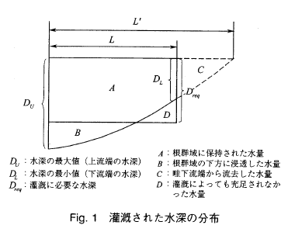

D_{U}：水深最大值（上游端的水深）
D_{L}：水深最小值（下游端的水深）
D_{req}：灌溉所需水深

A：根系区域所保持的水量
B：渗透到根系区域下方的水量
C：畦田下游端流出的水量
D：通过灌溉仍未补足的水量

图1 灌溉水深的分布

根据图1来考虑水的利用效率。假设A＋B＋C是灌溉到农田里的水量。其中A为根系区域所保持的水量，B为渗透到根系区域下方的水量。如果是沟灌，必须考虑畦田下游端流走的水。因此，假设畦田长度L保持原样一直延伸到L’，将畦田下游端流出的水量C作为入渗水量。A＋D是灌溉前根系区域所需要的水量。其中A为灌溉补充的水量，D为通过灌溉仍未补足的水量。
灌水效率（E_{a}，小数）是用来评价根系区域所保持的水量占灌溉到田间的水量的比例的一个数据，可用下式计算：

（1）

损失水量比率（D_{p}，小数）是用来评价渗透到根系区域下方的水量和畦田下游端流出水量占灌溉到田间的水量的比例的一个数据，其计算公式如下。此外，灌水效率和损失水量比率为相反关系，E_{a} 和D_{p}之和为1.0。

（2）

仅有E_{a} 和D_{p}还不能评价田间的灌水效率。蓄水效率（E_{s}，小数）是用来评价灌溉所补充的水量占灌溉前根系区域所需要水量的比例的一个数据，计算公式如下：

（3）

水量不足比率（P_{d}，小数）是用来评价灌溉未补足水量占灌溉前根系区域所需要水量的比例的一个数据，计算公式如下。此外，蓄水效率和水量不足比率为相反关系，E_{s}和P_{d}之和为1.0。

（4）

2.2 损失水量的削减
灌溉中减少损失水量的方法，首先是削减图1中的C。从公式（1）可以清楚地看到，如果减少或去掉C，就会提高E_{a}。根据灌溉方法的不同，E_{a}也会有很大的差异。例如，对于沟灌以外的其他灌溉方法，因为C＝0，所以与沟灌相比，其灌水效率就会变高。即使是沟灌，如果流出畦田下游端的水能得到再利用，那么C＝0。对于流出畦田下游端的水得不到再利用的情况，作为减少C的方法，有减量式灌溉和涌流式灌溉。
对于沟灌来说，重要的是让水尽快地从畦田上游端流到下游端。这样，上游端的水深D_{U}和下游端的水深D_{L}的差距就将变小，E_{a}和E_{s}同时提高，D_{p}和P_{d}同时降低。为此，适当的畦长、畦田上游端的流入流量大小和流入方式十分重要。
如图2所示，畦田上游端的水流流入方法有连续式和间歇式。减量式指的是虽然水连续流入，但流量分阶段递减的一种方式。即在灌溉开始时，只要不引起侵蚀，必须让尽可能大的水流流量持续地从畦田上游端流入，并尽快流到下游端。但是，从水流到达畦田下游端时开始，分阶段地减少水流流入流量，这样可以减少图1中的C。
如图2所示，涌流式灌溉指的是让水间歇性地流入畦田上游端，并尽快到达下游端的一种方法。停止水流流入时，土壤中会发生水的重力下沉和毛细管中水的二次移动，同时出现负压状态。由于出现这种负压状态，土壤表面会被压缩。在这种状态下如果再进水，与向土壤中渗水相关的动水流坡降会比连续灌水时加大。但是，土壤表面收缩所引起的透水性降低超过了动水流坡降增加所产生的影响，结果土壤渗水受到抑制，水的前进速度加快^{14）}。为了反复灌水和停水，灌溉作业需要的时间确实会增加。但是，如果单从水的流入时间来看，和连续灌水相比，水流到达畦田下游端的时间加快了，图1中的C就能够得到削减。
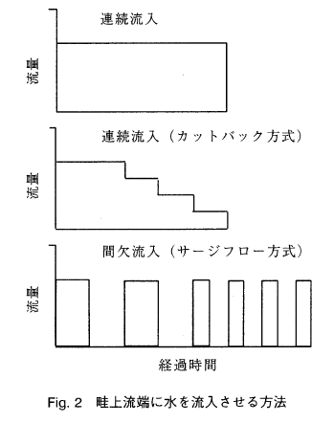
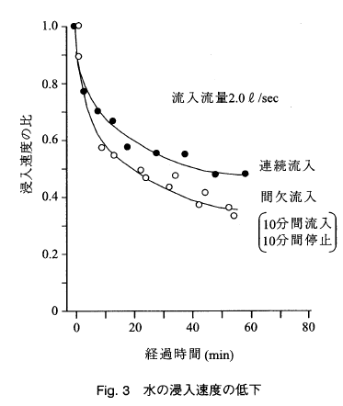
连续流入
流量

流入流量2.0l/sec
渗
入速度比

连续流入（减量式）

连续流入
间歇流入
流量

流入10分钟
停水10分钟
间歇流入（涌流式）

流量

图2 畦田上游端水流流入方法
图3 水流渗入速度的降低

经过时间
经过时间(min)
表1 间歇流入引起的蓄水常数的变化
流入流量  l/sec | 蓄水常数 | 间歇流入 |  |  |  | 连续流入 | 有无碾压
流入流量  l/sec | 蓄水常数 | 1次 | 2次 | 3次 | 4次 | 连续流入 | 有无碾压
2.0 | a  b | 17.00  0.54 | 24.90  0.65 | 26.84  0.67 |  | 13.34  0.63 | 有
2.5 | a  b | 13.13  0.76 | 23.65  0.77 | 25.13  0.81 | 24.97  0.82 | 16.23  0.63 | 有
2.5 | a  b | 15.58  0.63 | 24.76  0.70 | 23.08  0.82 | 26.36  0.84 | 13  0.68 | 无
3.0 | a  b | 15.46  0.70 | 69.69  0.72 | 29.36  0.76 | 30.57  0.80 | 18.31  0.54 | 有
3.0 | a  b | 16.61  0.63 | 27.58  0.74 | 29.59  0.78 | 31.99  0.79 | 17.7  0.57 | 无

中国黑龙江省水利科学研究所进行了很多关于沟灌的实验。表1表示的是水流入10分钟、停水10分钟、重复3～4次时公式（6）的蓄水常数。可以明显地看出，第二次灌水时，蓄水常数a大幅度增加，水的前进速度变快了。但是第三次灌水时，和第二次灌水时相比，蓄水常数未见有大幅度增加。同样地，图3表示了土壤的渗水速度。和连续流入相比，间歇流入时水的渗入速度明显降低。
其次，减少损失水量的方法就是使图1中的B变小。从公式（1）可以明显地看出，B减小，E_{a}就会变大。反过来说，如果对灌溉设施进行了提高E_{a}的灌溉设计，就可以减小B。
除了灌溉方法，将灌溉水深分布中的哪一个数值设定为灌溉所需水深，也将影响B值的变化。例如在图1中，如果将上游端的水深D_{U}（水深最大值）设定为灌溉所需水深D_{req} ，其他水深就将低于D_{req}，那么B＝0，E_{a}就会变高，但是D变大了，E_{s}就会变小。相反，如果将下游端的水深D_{L}（水深最小值）设定为D_{req}，其他水深就将大于D_{req}。D＝0，E_{s}变高了，但是B会变大，E_{a}会变小。象这样，必须通过B和D的关系，考虑将灌溉水深分布中的哪一个数值设定为D_{req}。

2.3 沟灌的效率
2.3.1 水的渗入公式与前进公式
对于离畦田上游端的距离为任意距离l的一个地点，渗水时间（任意地点处于蓄水状态的时间）是指从水到达的时刻开始到水退去的时刻之间的时间。因此，对于沟灌的设计，就需要有水的前进公式、水的退去公式以及水的渗入公式。
农田田面的坡度如果在0.05%以下，就不能忽略水的退去时间，但是如果在0.05%以上，由于水很快就会退走，就可以忽略退去时间^{11）}。另一方面，对于湿润地区的沟灌来说，适用坡度的下限值为0.03～0.05%，上限值为0.30%^{11）}。在这里，假设农田的坡度为0.05%～0.30%，不考虑水的退去时间。
对于水的渗入，使用公式（5）——科司齐亚科夫的渗入公式^{7）}。水的前进则使用公式（6）——指数函数公式^{15）}。

（5）
（6）
（7）
这里，D：表示时间t₀时的渗入水深；t₀：表示距离畦田上游端距离为l的地点的渗水时间（蓄水状态下的时间）；c，n：表示实验常数（渗水常数）；l：表示离畦田上游端的距离；t_{l}：表示水从畦田上游端到达距离为l的地点的时间；a，b：表示实验常数（蓄水常数）；T：表示全部灌溉时间。

2.3.2 灌水效率
利用公式（5）～（7），求沟灌的灌水效率。如果流出畦田下游端的水没有再利用，那么灌水效率计算如下所示：

（8）

这里，T：表示全部灌溉时间；t_{L}：表示水从畦田上游端到达下游端的时间；n：表示渗水常数；b：表示蓄水常数。
这样，E_{a}就成了X，n，b的函数。但是，如果确定了作为测定对象的田间，n和b就是一个固定值，所以只有X是可能变化的。如果将公式（8）对X进行微分并使其为0，则X为公式（9）时E_{a}为最大值。因此，如根据这个X确定畦田的长度，灌水效率将达到最大。

（9）

如果对流出畦田下游端的水加以再利用，则灌水效率如下所示^{3）}：

（10）

E_{a}’也成为X，n，b的函数，这时仍然只有X是可变量。用X将公式（10）微分，整理其分子，则为-n/（1＋b）。由于n和b均为正数，则公式（10）的导数总是为负数，得不到最大最小值，因此不能以E_{a}’为指标从解析的角度来确定X的最佳值。
假设n＝0.75，b＝0.75，那么根据公式（9），X＝0.57。将这些数值代入公式（8），则E_{a}＝0.55（55%）。即，水在占全部灌溉时间T的57%的时间里流过的距离为畦田的最佳长度。但是，由于对流出畦田下游端的水没有加以再利用，灌水效率将停留于55%。但如果假设对流出畦田下游端的水加以再利用，将n＝0.75，b＝0.75，X＝0.57代入公式（10），则E_{a}’将提高到0.70（70%）。
针对每种情况下的X，计算E_{a}和E_{a}’的数值。从图4可以明显地看出，虽然E_{a}有最大值，但E_{a}’却同样随X的增加而减少。并且不管X为哪一个数值，E_{a}’都大于E_{a}。这样，如果对畦田下游端流出的水加以再利用，灌水效率就会提高。但是，为收集流出水，需要在农田下游侧修建蓄水池。并且为了将收集到的水送到上游侧的供水渠道里，需要有水泵和输水管道。流出水的再利用并不是一个现实的办法。
如图5所示，必须假设在畦田下游端的流出水得不到再利用的情况下，来设计沟灌。这时，如图4所示，E_{a}的最大值为0.60（60%）左右。此外，图6不是沟灌，而是畦灌，农田明显太长。这种太长的农田如果使用沟灌，由图1所示，D_{U}与D_{L}之间的差距极度增大，灌水效率就会变得很低。
如上所示，沟灌在削减损失水量方面是有一定局限性的。

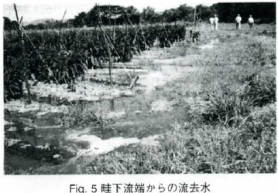

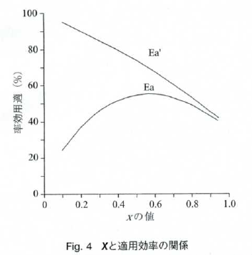

灌水效率（%）

图5 畦田下游端的流出水

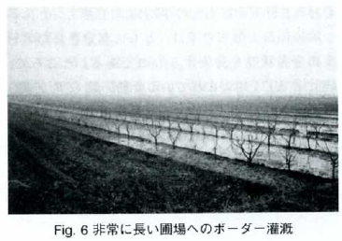

X的值

图4 X与灌水效率的关系

图6 过长农田实施的畦灌

2.4 喷灌与滴灌的效率
2.4.1 灌溉用水的分布效率
在喷灌的设计中，将对喷头进行选择，确定其安装间隔，以便使4个喷头围起来的矩形区域内的喷洒深度分布效率超过标准值。分布效率用于表示喷洒深度的分布状况，普遍使用的是均匀系数和喷洒效率。
均匀系数^{8）}是根据测得的喷洒深度分布x的平均值以及该平均值与各个喷洒深度的偏差的绝对值的平均值计算出来的分布效率，如下式所示。如果将x的分布作为沿滴灌管道分布的滴水器的出水流量分布，那么公式（11）就可以用于滴灌。
（11）

这里，UCC：表示均匀系数（小数），x_{i}：表示测得的各个喷洒水深，：表示x的平均值，N：表示测定喷洒深度的数量。
喷洒效率^{9）}是根据测得的喷洒深度分布x的平均值以及按从小到大的顺序选取相当于测定数量的25%的喷洒深度求得的平均值而计算出来的分布效率，计算方法如下所示。公式（12）同样可用于滴灌。

（12）

这里，PE：表示喷洒效率（小数），_{1/4}：表示从小到大排列，第一个四分之一处（喷洒深度测定数量N的25%）以下的喷洒水深的平均值。
均匀系数和喷洒效率都是评价测定数据的分布状态的指标。统计学上普遍使用的变动系数（CV，小数）是用于评价所测得数据的分布状态的指标，UCC和CV的关系如下：

$\text{UCC}=1−0\text{.}\text{798}\text{CV}$ （13）

同样，PE和CV的关系如下所示^{10）}：

（14）

根据公式（13）和（14），PE和UCC的关系如下所示：

（15）

日本的喷灌设计要求确定喷头的安装间隔时，必须使PE达到0.60（60%）以上^{12）}。如果将PE≧0.60代入公式（14）和（15），将分别得到CV≦0.32和UCC≧0.75（75%）。对于滴灌设计，要求滴灌管道设计必须使CV小于0.10^{13）}。如果将CV≦0.10代入公式（13）和（14），分别得到UCC≧0.92（92%）和PE≧0.87（87%）。

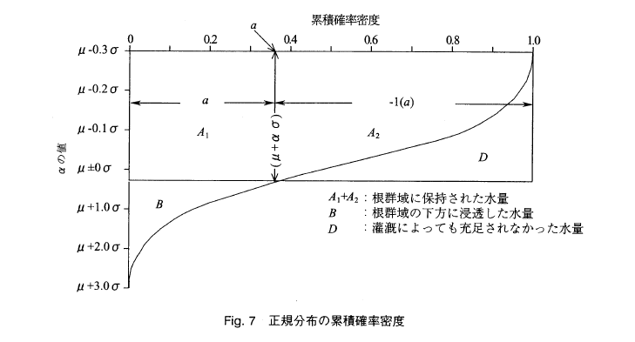
累积概率密度

α值

A₁＋A₂：根系区域保持的水量
B：渗透至根系区域下方的水量
D：灌溉未补足水量

图7 正规分布的累积概率密度

2.4.2灌溉用水的利用效率
假设喷灌的喷洒深度分布及沿滴灌管道分布的滴水器出水流量分布为正规分布，将这些流量按大小顺序排列，用正规分布的累积概率密度可表示为如图7^{4）}所示。在喷灌中，从喷嘴喷射到空中的一部分水在到达地表之前就蒸发了，或者附着在植物表面，另外一部分则被风吹散。因此，图7中显示的是田间供水水量减去这些损失水量之后的数值。
图7和图1相似。但是喷灌和滴灌没有必要考虑图1中的C，故根据图7来考虑水的利用效率。把A₁＋A₂＋B看作灌溉到农田里的水量。其中，A₁＋A₂为根系区域所保持的水量，B为渗透至根系区域下方的水量。A₁＋A₂＋D为灌溉前根系区域所需灌溉水量，其中A₁＋A₂为灌溉补充的水量，D为灌溉后仍未补足的水量。
将图7所表示的喷洒深度或出水流量分布作为x。x与灌溉所必需的水深的关系为公式（16）。即，根据公式（16）的α值的大小和正负，就可以找出灌溉所必需的水深和喷洒水深或出水流量分布中某一个特定数值之间的关系。例如，假设α＝0，μ＝就是灌溉所必需的水深x_{req}。

（16）

这里，x_{req}：表示灌溉所必需的水深，μ：为x的平均值，σ：为x的标准偏差，CV：为x的变动系数，α：为任意数值。
对于滴灌，使用正规分布的概率密度函数可求出CV与E_{a}之间关系的公式^{4）}。公式（17）也可用于喷灌，并且1.0减去公式（17）就得到D_{p}（这时为深层渗透损失率）。

（17）

这里，a：表示大于（μ＋ασ）的x的累积概率密度。
同样，对于滴灌，利用正规分布的概率密度函数可求出CV与E_{s}之间关系的公式^{4）}。公式（18）也可用于喷灌。1.0减去公式（18）就得到D_{d}。

（18）
如公式（17）和（18）所示，E_{a}和E_{s}不仅和喷洒深度或出水流量分布效率CV有关，还和a与α有关系。假设设计时使用喷洒深度或出水流量分布的平均值，由于x_{req}＝μ，公式（16）的α＝0，公式（17）和公式（18）就成为简单的相同公式。D_{p}和P_{d}则变成公式（20）。

（19）
（20）

从公式（19）和（20）可以清楚地看到，要同时降低D_{p}和P_{d}、提高E_{a}和E_{s}，设计时就必须使喷洒深度或出水流量分布效率变高，使CV变小。
这样，可就表示出E_{a}，E_{s}，D_{p}，P_{d}和CV之间的关系。由于已经表示出了UCC与CV以及PE与CV的关系，通过CV，就可以找出UCC，PE与E_{a}，E_{s}，D_{p}，P_{d}之间的关系。
前面提到过，对于喷灌的设计，要求确定喷头的安装间隔时必须使PE大于0.60（60%）^{11）}。如果将PE≧0.60代入公式（14），那么CV≦0.32。下面如果将CV＝0.32代入公式（19）和公式（20），分别得到E_{a}＝E_{s}＝0.87（87%）和D_{p}＝P_{d}＝0.13（13%）。对于滴灌的设计，要求设计滴灌管道时必须使CV小于0.10^{12）}。如果将CV＝0.10代入公式（19）和公式（20），将分别得到E_{a}＝E_{s}＝0.96（96%）和D_{p}＝P_{d}＝0.04（4%）。
如上所示，与沟灌相比，喷灌和滴灌可以减少损失水量。

3.灌溉水量的削减方法

3.1 非充分灌溉
如图1所示，根据将灌溉水深分布中的哪一个数值设定为灌溉所必需的水深，B和D就会不一样，E_{a}，E_{s}，D_{p}，P_{d}也会发生变化。非充分灌溉（deficit irrigation）是为了同时提高E_{a}和E_{s}，在可以容许的范围内允许D的存在，不以P_{d}＝0为目标的一种灌溉管理方式。这样，可以减少灌溉水量。
假设灌溉水深呈正规分布，如果将水深分布的平均值作为灌溉所必需的水深，那么E_{a}，E_{s}，D_{p}，P_{d}就可以使用公式（19）和（20）。
如果设计灌溉设施时，选择分布效率高的灌溉方法，使CV变小，那么就可以将D_{p}和P_{d}控制在较低水平，并可同时提高E_{a}和E_{s}。例如,选择滴灌并在设计时将滴水器出水流量的分布效率设为CV＝0.1,那么就可以将D_{p}和P_{d}控制在0.04（4%）的较低水平，同时将E_{a}和E_{s}提高到0.96（96%）。如果将CV进一步缩小，D_{p}和P_{d}就会降低，E_{a}和E_{s}就会提高。

3.2 垂直式部分灌溉
通过灌溉，土壤水分的管理方法如图8所示^{2）}。（a）计划间歇天数的水分管理，是指在根系区域内对生长发育有很大影响的限制土层的有效水分被消耗，达到阻碍生长的水分点的时候，一次性地灌溉此前根系区域消耗的全部水量（总速效性有效水分，TRAM），使土壤的水分状态恢复到田间的持水量。这是一种充分利用土壤的持水能力的灌溉方式，在旱地灌溉的用水计划中^{12）}，要求农田应全面实行这种土壤水分的管理。
图8中的（b）低水分张力水分管理，与其说是通过阻碍生长的水分点来判断是否需要灌溉，不如说是通过低水分张力来进行判断。这种方式在设施栽培中被普遍应用。与其他两种方式相比，这种方法的土壤水分可容量总是很小。露天栽培如果采用这种水分管理，有效利用降雨的可能性较低。
图8的（c）高水分张力水分管理，是指在水分张力达到阻碍生长的水分点的时候灌溉，但是相对于田间持水量，恢复后的水分状态停留于干燥状态的一种方式。这样，与其他两种方法相比，土壤水分的可容量总是很大。如果使水分张力的恢复点接近阻碍生长的水分点，土壤水分的可容量就会更大。露天栽培如果采用这种水分管理，有效利用降雨的可能性就会很高。
对田间全面实行土壤水分的低水分张力或高水分张力管理是一种部分利用土壤保水功能的方法。特别是露天栽培，如果采用高水分张力来管理土壤水分，有效利用降雨的可能性就会提高，就可以减少灌溉水量。
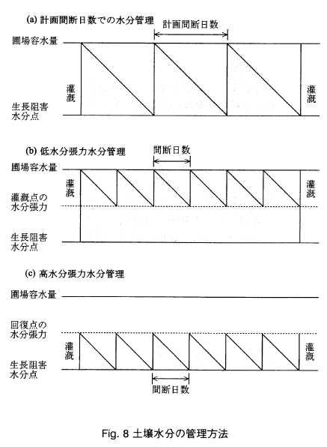
图8 土壤水分的管理方法
（a）计划间歇天数的水分管理
（b）低水分张力水分管理

（c）高水分张力水分管理

田间容水量
田间容水量
田间容水量
阻碍生长
的水分点
阻碍生长
的水分点
阻碍生长
的水分点
灌溉点的
水分张力
恢复点的
水分张力
计划间歇天数
间歇天数
间歇天数

灌
溉

灌
溉
灌
溉
灌
溉
灌
溉
灌
溉

3.3 平面式部分灌溉
土壤蓄水机能的部分利用还包括从平面来看仅灌溉农田的有限部分，使农田平面形成湿润区和非湿润区的方法。滴灌所形成的湿润区和非湿润区就是一个典型。如图9所示，只有靠近农作物种植行列的部分是湿润的，而种植行列之间很宽的区域是干燥的。
在旱地灌溉的用水计划中，耗水量是以水深来表示的，并以耗水量乘以整个农田面积来计算所需要的水量。但是，如图9所示，如果形成湿润区和非湿润区，那么理所当然的是，非湿润区的土壤表面蒸发量就会减少。并且如果将滴灌设施埋在地下，由于农田表面不会形成湿润区，所以土壤表面的蒸发量就会进一步减少，从而使耗水量本身得以减少。此外，与湿润区相比，非湿润区有效利用降雨的可能性加大，从这一点来考虑，也可以减少灌溉水量。

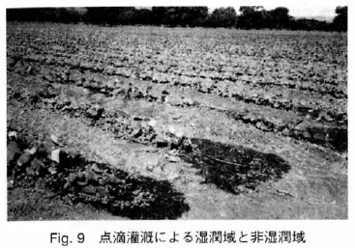

图9 滴灌条件下的湿润区和非湿润区

3.4 削减方法的组合
不管什么样的灌溉方法，都可以实施非充分灌溉。但是非充分灌溉的目标是使D_{p}和P_{d}同时降低、E_{a}和E_{s}同时提高。以减少灌溉水量为目的的非充分灌溉的实施应该仅限于分布效率高的灌溉方法和分布效率高的灌溉设施。
如果使用喷灌对整个农田实施土壤水分的高水分张力管理，那么这就是垂直式部分灌溉，有效利用降雨的可能性就会加大，灌溉水量能得到减少。但是由于整个农田都变成湿润区，土壤表面的蒸发量不会减少。
沟灌是向田间的一部分供水，由于会形成湿润区与非湿润区，所以属于平面式部分灌溉。非湿润区的土壤表面蒸发量会减少。此外，非湿润区有效利用降雨的概率也会变大。但是，足以抵消这些效果的是，会产生根系区域下方的深层渗漏损失和畦田下游端的流出水损失。
为了减少灌溉水量，需要组合使用非充分灌溉、垂直式部分灌溉以及平面式部分灌溉。必须选择能发挥这种组合效果的灌溉方法，进行减少损失水量的灌溉设施设计。能够达到这个目标的，就是包括滴灌在内的微灌。

4.微灌

4.1 什么是微灌
安养寺和凌^{5）}对微灌进行了整理，这里将从中摘录微灌的概要。根据美国农业学会的解释^{1）}，微灌是指对土壤表面或地下进行少量而频繁的灌溉，供水形态是通过沿供水支管方向安装的出水器，供给间歇性水滴、连续性水滴、细小水流以及喷雾等等。根据日本的土地改良事业规划指南《微灌》^{13）}，它指的是使连接到供水管道的供水支管的管内水压保持低压，从而对作物的根系区域等有限的部位进行频繁的灌溉，它是滴灌、多孔管灌、微喷灌溉等的总称。
如上所述，微灌指的是向根系区域等有限部位少量而频繁地供水的一种方法。它是垂直式以及平面式的部分灌溉，它在减少土壤表面蒸发量的同时，还将提高降雨的有效利用概率，因此能减少灌溉水量。
要高效地进行少量而频繁的供水，灌溉方法就会受到限制。也就是说，只有灌溉设施的水流控制精准，并且出水器出水流量的分布差异较小的方法才可以选用。如果出水流量分布差较小，则分布效率就会提高。分布效率变高，就可以将深层渗漏损失水量以及缺水量占灌溉所需水量的比例控制在较低的水平，因此灌水效率和蓄水效率就会提高。其结果是能够减少损失水量。

4.2 出水器
出水器是安装在供水支管上、最终调节出水流量的装置。一条供水支管上安装的出水器数量以及间隔根据出水器出水流量、土壤的保水机能、灌溉水的扩散方式、农作物种类与生长发育阶段、根系区域、出水器的供水形态等不同而有所不同。此外，根据出水器的种类与功能，水的供给形态有喷洒式、喷水式、喷雾式、点滴式、地下供水等等。
出水器种类与供水形态的关系如下所示：①喷洒式：微喷、小喷嘴、多孔管道、多孔软管、多孔细管。②喷水式：喷水器。③喷雾式：微喷雾器、微喷射器、雾状喷嘴。④点滴式：孔流出水器、孔流及涡流出水器、长流程出水器、双层强化瓦楞纸管、三层强化瓦楞纸管、渗透管。⑤地下供水：长流程出水器、渗透管。
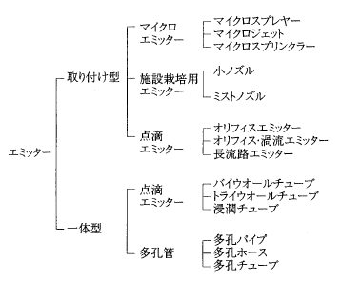
以上出水器有安装在供水支管上的，也有与供水支管连成一体的，其分类如图10所示。

微喷出水器
微量喷雾器
微量喷射器
微喷

设施栽培
用出水器
安装类型

小喷嘴

雾状喷嘴

滴灌出水器
孔流出水器
孔流及涡流出水器
长流程出水器
出水器

滴灌出水器
双层强化瓦楞纸管
三层强化瓦楞纸管
渗透管

一体式
多孔管道
多孔软管
多孔细管
多孔管

图10 根据在滴灌管道上的安装形态对出水器的分类

4.3 微灌的优点
微灌有以下优点：①促进作物生长发育，增加产量。②由于是小流量供水，透水性差的土壤也可以采用。③湿润区域有限，土壤表面蒸发量减少。并且非湿润区域的降雨有效利用概率加大。④不会出现由于灌溉水在空中飞散所引起的损失以及飞散时的蒸发损失（点滴式、地下供水）。⑤由于分布效率较高，可以把深层渗漏损失和缺水量比率控制在较低水平，并提高灌水效率和蓄水效率。⑥可以利用灌溉设施进行液体施肥。并且由于水不会落在叶子上，不会把作物上喷洒的农药等冲掉（点滴式、地下供水）。⑦由于喷嘴仰角较低，如果安装在树下，水不会附着在叶子上。如果安装在树上，灌溉设施也可以用于防治虫害、抗霜冻等（喷洒式、喷雾式）。⑧由于湿润区域有限，故不妨碍其它农业操作。⑨可以在多种覆盖状态下安装使用，并且在温室大棚内使用不会增加温室大棚内的空气湿度（点滴式、地下供水）。⑩由于是频繁的灌溉，可以稀释土壤中的盐分，使之不断排出到湿润区域之外。因此可以使用含有盐类的水。 需要的水压低，可以节省能源。并且由于是小流量长时间灌溉，不会出现用水高峰。因此，可以缩减管道、水泵、附属器材等的容量。 一般为固定的设施，操作比较简单，并且很容易实现自动化。 如果使用微型出水器，根据果树的生长情况，很容易更换出水器。

4.4 微灌的缺点
致命的缺点是出水器口径小，很容易引起孔洞堵塞，需要充分采取除沙措施。如果出现一次孔洞堵塞，将会极大地降低分布效率。在找到堵塞口之前，农作物的生长会持续地受到影响。此外，还存在以下缺点：①湿润区域有限，促使根系相对集中，根系区域的大小受到限制。②不管是干旱地区还是湿润地区，在降雨被遮挡的温室大棚里面，可能会使湿润区域外侧积攒过多的盐分。③对于种植密度较大的农作物来说，单位面积的管道及出水器数量较多，设施费用增高。④通常说来，与M型喷灌头相比，零部件数量太多，维护管理和检修比较困难。⑤安装在地表的管道容易受太阳照射而老化，或因农业机械而引起破损，并且也容易受鼠类、鸟类的侵害。⑥如果在地表安装管道，会妨碍其他农业操作。

5.结束语

开发新的灌溉用水日益困难，持续使用已开发灌溉用水、提高灌溉水的利用效率成为一个重要的课题。
作为提高田间水利用效率的方法，本文探讨了削减损失水量和灌溉水量的效果。作为可以实现其削减效果的灌溉方法，文中提出了微灌中的滴灌。
滴灌的安装费用比较高，维护管理也需要高水平的技术。但是，提高水的利用效率非常有必要，如果符合各种条件，滴灌的采用也值得研究考虑。
此外，关于沟灌的涌流式灌溉试验数据是由曾在中国黑龙江省水利科学研究所担当JICA专家的水之江政辉先生提供的，在此谨表谢意。

 日本鸟取大学干旱地区研究中心（〒680-0001 日本鸟取市浜坂1390）
 Arid Land Research Center, Tottori University 关键词：滴灌，微灌，削减灌溉水量损失，削减损失水量

